MySQL

**一、**

**1.** 数据库好处：

(1)实现数据的持久化

(2)使用完整的管理系统统一管理，易于查询

**2.** 基本概念：

(1)DB(Database)：数据库，保存一组有组织数据的容器。

(2)DBMS(Database Management System)：数据库管理系统

常见DBMS：MySQL、Oracle、DB2（多用于处理海量数据）、SqlServer（微软，只能用于Windows系统）

(3)SQL(structure Query Language)：结构化查询语言

**3.** 数据库分类：

(1)基于共享文件系统的DBMS：Access

(2)基于客户机-服务器（C/S）的DBMS：MySQL、Oracle、SQLServer

二、

**1.** MySQL服务的启动和停止：

(1)计算机管理→服务和应用程序→服务→mysql5（服务名）

(2)以管理员身份运行命令提示符

启动：**net start [服务名]**（如：net start mysql5）

停止：**net stop [服务名]**

**2.** MySQL服务的登录与退出

(1)登录：

* MySQL Command Line Client→输入密码（仅限root用户）
* 以管理员身份运行命令提示符：

**mysql -h [主机名] -P [端口号] -u [用户名] -p**→回车后输入密码

（如：mysql -h localhost -P 3307 -u root -p123456）

【如果是本机，可简写为**mysql -u root -p**】

(2)退出

* **exit**
* **ctrl + C**

**3.** 语法规范：

(1)不区分大小写，但推荐关键字大写，表名，列名等小写

(2)每条命令用“\g”或“;”结尾

(3)每条命令可根据需要进行缩进、换行（换行时推荐关键字占一行）

(4)注释：

* 单行注释：**#注释文字**

**-- 注释文字**

* 多行注释：**/*注释文字*/**

**4.** 常见命令：(后都得加分号)

(1)显示所有数据库：**show databases;**

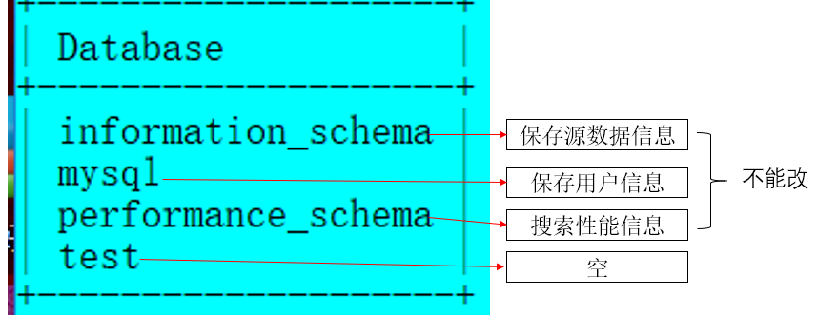

(2)进入数据库：**use [数据库名];**

(3)查看数据库下的表：**show tables;**

查看其它库的所有表：**show tables from [库名];**

(4)查看当前所在库：**select database();**

(5)创建表：**create table [表名](列名 列类型, 列名 列类型……);**

(6) 查看表的结构：**desc [表名];**

(7)查看服务端版本：

* 登录到mysql服务器：**select version();**
* dosc命令：**mysql –version**（或**mysql -V**）

|  |
| --- |
| 查看表内数据：select * from [表名];  插入数据：insert into [表名](id,name) values(1,”join”);  修改数据：update [表名] set name=”lili” where id=1;  删除数据：delete from [表名] where id=1; |